附件二
酒店位置及自驾路线图

INCLUDEPICTURE "A:\\地图.jpg" \* MERGEFORMATINET INCLUDEPICTURE "A:\\地图.jpg" \* MERGEFORMATINET INCLUDEPICTURE "A:\\地图.jpg" \* MERGEFORMATINET INCLUDEPICTURE "A:\\地图.jpg" \* MERGEFORMATINET INCLUDEPICTURE "A:\\地图.jpg" \* MERGEFORMATINET INCLUDEPICTURE "A:\\地图.jpg" \* MERGEFORMATINET INCLUDEPICTURE "A:\\地图.jpg" \* MERGEFORMATINET INCLUDEPICTURE "A:\\地图.jpg" \* MERGEFORMATINET 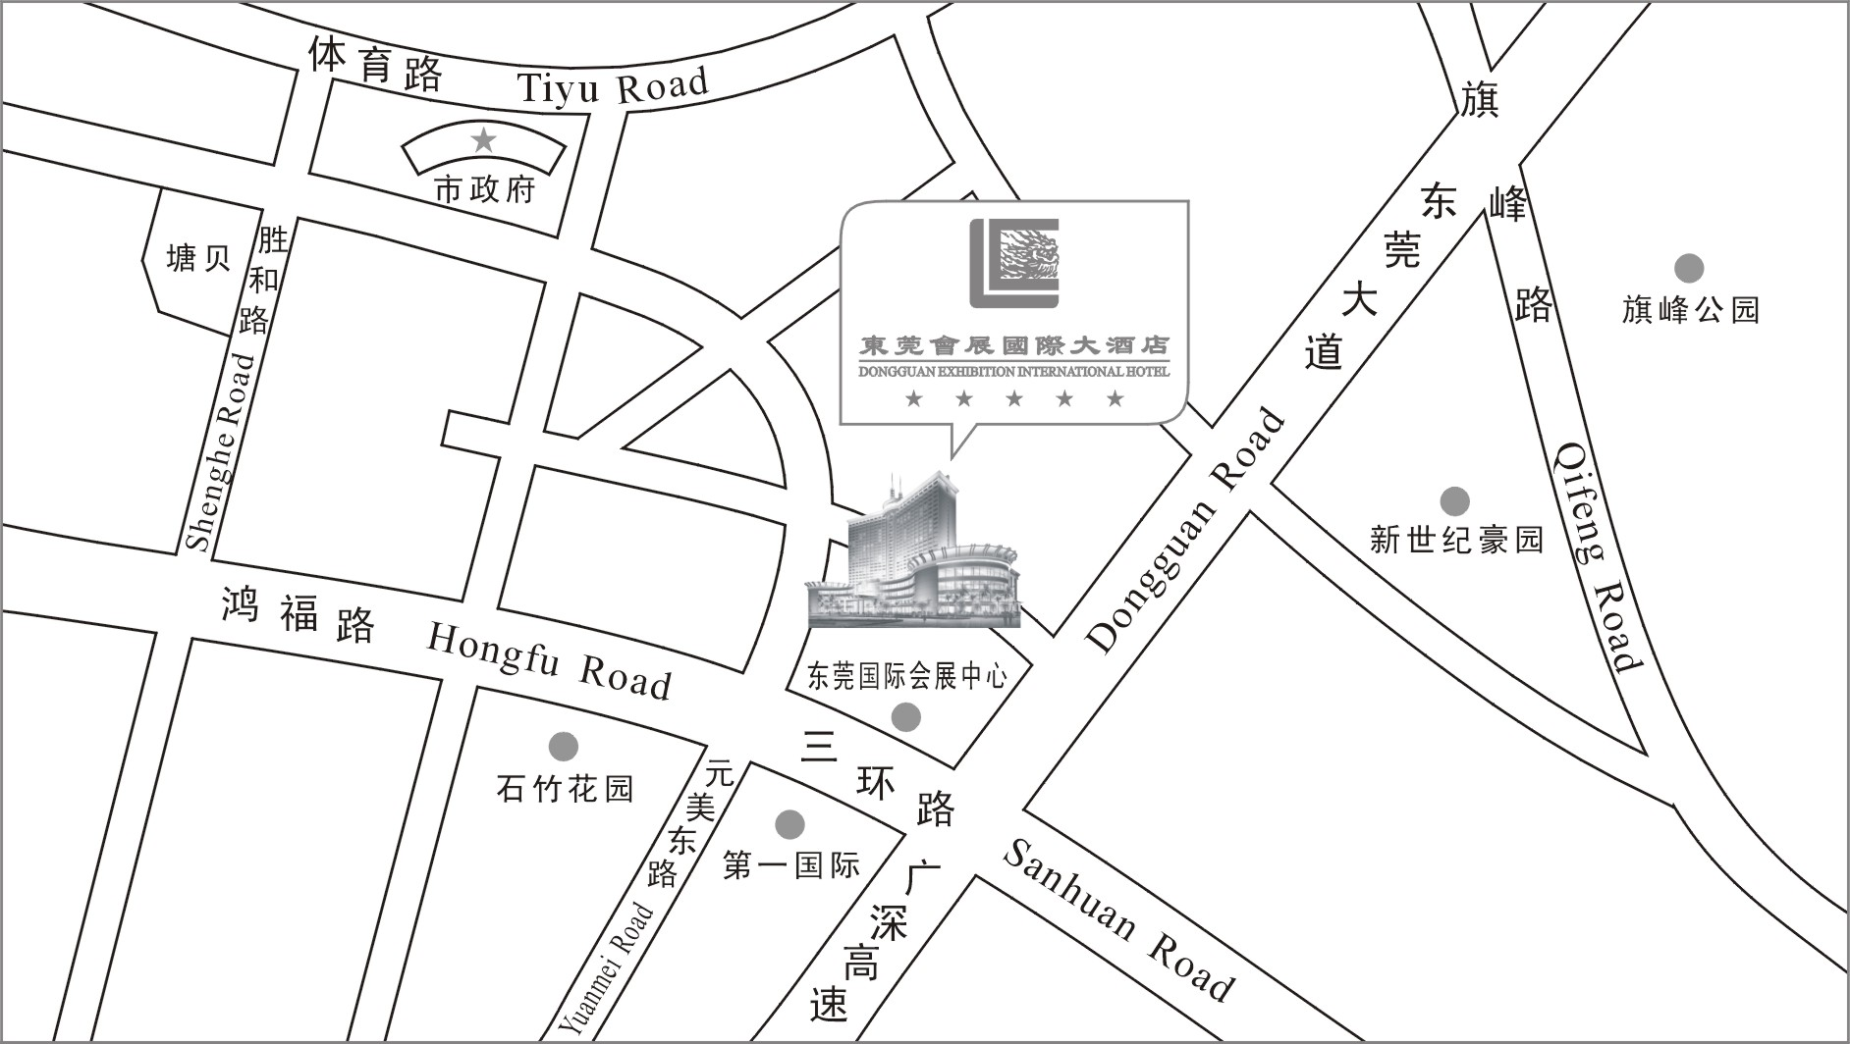

说明:
东莞会展国际大酒店位于东莞市行政中心旁、东莞国际会展中心后，是楼高约30层的大型建筑物，从广深高速、莞深高速均可便利地到达，请参考路线图说明：
1.进入广深高速，从东莞石鼓路口出口，转入东莞大道，顺单向车道前行约0.5公里处往东莞大道北/松山湖方向调头。前行约9公里（见左前方是东莞国际会展中心）往鸿福路/莞太大道方向左转，前行约0.5公里往簪花岭方向右转，前行约0.5公里右转，进入会展北路即到达东莞会展国际大酒店。
2. 进入莞深高速，从松山湖、寮步、大岭山、石大路路口出口，右转往新城大道北/寮步方向，前行约1.5公里上立交桥往东莞市区方向调头（即向左方向，如图 所示），沿松山湖大道/八一路住东莞市区/鸿福路/莞太大道方向前行约16公里，见东莞国际会展中心往簪花岭方向右转，前行约0.5公里右转，进入会展北路即到达东莞会展国际大酒店。
3. 走S256省道/莞太大道，从广州往深圳方向，见右方是银城酒店，再前行约0.5公里往鸿福路方向左转，前行约2公里（即见左前方是东莞国际会展中心）往会展北路方向左转，即行约0.5公里右转，进入会展北路即到达东莞会展国际大酒店。
4. 走S256省/莞太大道，从深圳往广州方向，见右方是永乐电器、城市酒店往鸿福路方向右转，前行约2公里（即见左前方是东莞国际会展中心）往会展北路方向左转，前行约0.5公里右转，进入会展北路即到达东莞会展国际大酒店。

温馨提示：进入东莞市区请注意交通指示和行车速度。
会议酒店地址：广东省东莞市新城市商务中心区会展北路，酒店电话：0769-22889999

